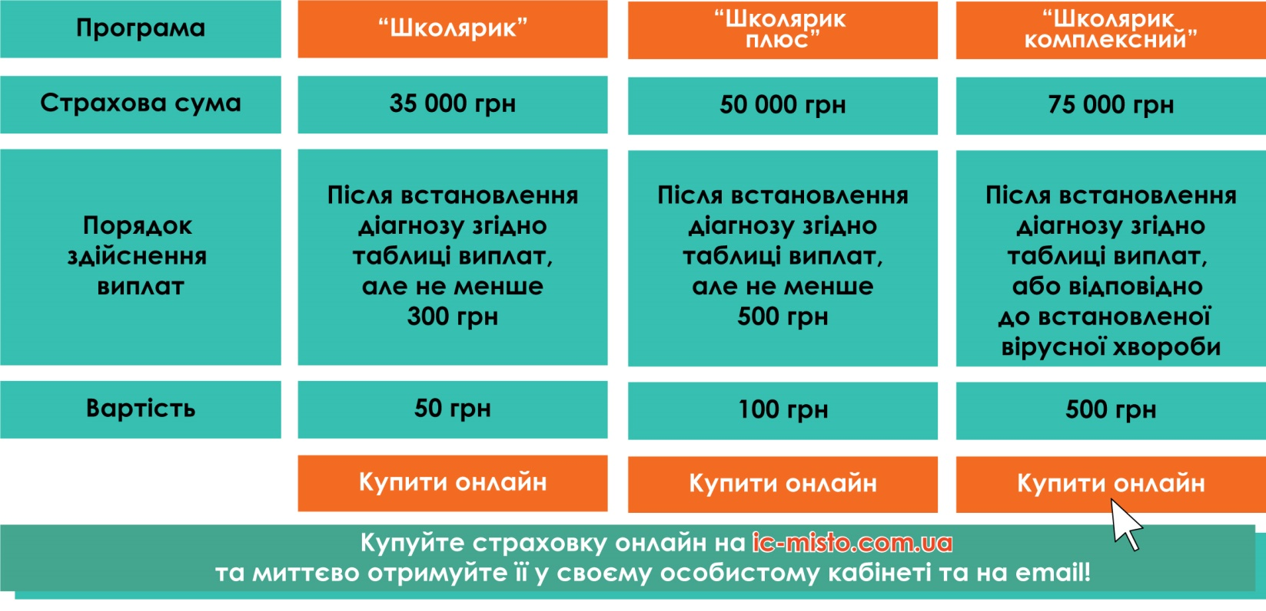

Переваги страховок від нещасного випадку:
Гарантовані виплати при настанні нещасного випадку: оперативна компенсація в терміни до 6 робочих днів.
Покриття всіх видів нещасних випадків відповідно до таблиці виплат.
Виплати у разі вірусних захворювань: COVID-19, вірусна пневмонія, кір та грип при амбулаторному та стаціонарному лікуванні відповідно до програми «Школярик комплексний».

Call-центр з цілодобовою допомогою найкращих лікарів Вінниці: безкоштовно з будь-якого оператора на території України за телефоном 0-800-211-118.
Розширений захист: договір діє 24 години на добу 365 днів на рік на території України. Поширюється на період подорожей, дитячих таборів, а також на час спортивних змагань та тренувань, занять в гуртках.

Ліцензії серії АВ№584175, АВ№584179 видані Державною комісією з регулювання ринків фінансових послуг України 25.05.2011р.
Свідоцтво про реєстрацію фінансової установи СТ №392 від 22.02.2005р.
Страхова компанія «Місто»
ic-misto.com.ua

